É necessário treinar um sistema de IA.

* **Tomada de decisão**: baseada em regras bem definidas.
* **Decisões neutras e calculadas**: livres de vieses humanos.
* **Automação**: auxilia na correção de erros e suporta falhas humanas.

**Tipos de IA:**

* **IA Geral**: Uma inteligência capaz de realizar qualquer tarefa intelectual humana (ainda não existe).
* **IA Restrita**: Inteligência especializada em resolver problemas específicos, como reconhecer faces ou prever fraudes.

**Teste de Turing:**

* Avalia se um sistema pode se comportar de maneira indistinguível de um humano em uma conversa.

**Conceitos Fundamentais:**

* **IA (Inteligência Artificial)**: Capacidade de sistemas computacionais de generalizar, aprendendo padrões mesmo quando apresentados de forma diferente da programação inicial.
* **Machine Learning (ML)**: Subcampo da IA que ensina computadores a aprender automaticamente com dados, sem programação explícita.
* **Datasets**: Conjuntos de dados usados para treinar e avaliar modelos de aprendizado de máquina.

**Aprendizado por Reforço:**

* Modelo de aprendizado baseado em recompensas para decisões corretas e penalidades para erros, promovendo ajustes progressivos no comportamento do sistema.

**Algoritmos Bioinspirados:**

* Baseados em comportamentos de seres vivos, como convivência social, conhecimento colaborativo e métodos heurísticos, para buscar soluções eficazes dentro de um espaço de possibilidades.

**Redes Neurais:**

* Um tipo de IA que simula o funcionamento do cérebro humano, com camadas de "neurônios" interconectados para processar e interpretar dados.

**Lógica Fuzzy:**

* Permite lidar com incertezas e encontrar soluções aproximadas, ajustando-se às variáveis de cada situação, ao invés de seguir respostas fixas.

**Algoritmo de Roteamento:**

* Define caminhos otimizados ou atribui valores aos links de conexão em uma rede neural para processar dados eficientemente.

**Neurônios Artificiais:**

* **Componentes principais**:
  + **Sinais de entrada (inputs)**: Dados recebidos pelo neurônio.
  + **Pesos dos inputs**: Determinam a influência de cada entrada no resultado.
  + **Combinação linear**: Soma ponderada das entradas.
  + **Função de ativação**: Transforma a soma em um valor ajustado, ativando ou não o neurônio.
  + **Sinal de saída (output)**: Resultado processado.
* Os neurônios podem tomar decisões tanto determinísticas (pré-definidas) quanto não determinísticas (dependentes de aprendizado).

**Processamento de Imagens em Redes Neurais:**

* A rede analisa uma imagem utilizando **matrizes de convolução**, que detectam padrões como bordas, formas ou texturas.
* Muitos aspectos do que a rede considera relevante são "caixas pretas", pois não é evidente para humanos quais pontos são mais importantes.

**Redes Neurais Artificiais:**

* Quando o número de categorias (classes) aumenta, a probabilidade de erro também cresce. Para reduzir esse risco, é essencial treinar a rede com dados variados e abundantes.
* Os valores entre conexões são chamados de **pesos** e são ajustados durante o treinamento. Esses pesos são salvos em arquivos, geralmente no formato .txt, representando o aprendizado da rede.

**Arquivo de Pesos:**

* Contém valores que ponderam as conexões (sinapses).
  + Valores positivos: Indicam maior influência (ex.: "Sim").
  + Valores negativos: Indicam menor influência (ex.: "Não").
* O arquivo de saída correlaciona cada entrada processada a uma resposta gerada.

**Overfitting:**

* Um problema em aprendizado de máquina onde o modelo se ajusta tão precisamente aos dados de treinamento que perde a capacidade de generalizar para novos dados.

ALGORITMOS GENETICOS:

Geração de uma população FITNESS e uma função que irá avaliar os melhores indivíduos que gera uma população melhorada que será multiplicada e gerando mutações que buscaram gerar indivíduos melhores sucessivamente.

Cria- se primeiro uma região de interesse para obtenção de interesses e pega os indivíduos com menor desvio para alcançar a rota.

Pegamos os melhores indivíduos e recombinamos dois indivíduos

Nunca ser expecifico de mais para não comprometer a busca, focar em prioridades

IMPLEMENTANDO UM AG

1. Gerar uma população inical de forma aleátoria com limites mínimos e máximos.
2. Selecionar os melhores indivíduos mas ainda mantendo alguns não tão prováveis para o próximo passo
3. Recombinação de indivíduos para gerar um melhor que os pais. Caso isso não ocorra os pais são mantidos. Após isso é gerada a mutação que impede individuios iguais

O proposito é gerar ações diferentes, sair da mesmice

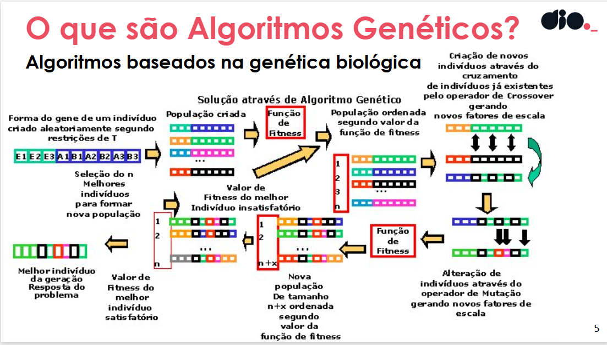

AG = Técnica de busca para achar soluções aproximadas em problemas de otimização e busca

Usado para: Jogos digitais, geração de novos dados, navegação roboticia e IA

ITERAÇÂO = Cada vez que meu algoritmo é executado.

MAQUINA DE VETORES DE SUPORTE (SVM)

O resultado esperado é dividir as classes

Mostra a entrada e diz o que é na saída, criando o /Aprendizado supervisionado/

Utiliza exemplos rotulados

RNA x SVM

A principal diferença é o modo de estabelecer i hiperplano

A SVM busca dividir bem o hiperplano para que não fique nada no meio nem uma amostra no lado errado.

Já a RNA busca minimizar o erro e ter o uma acurácia de +90%. Busca sempre chegar no mínimo global. O mínimo de erro dentro do nosso global

VETORES DE SUPORTE

São coordenadas de observação individual. A SVM é uma fronteira que melhor divide as duas classes.

Podemos ter OUTLIERS : Ela sabe que temos uma amostra que não esta correta e não pode ser classificado corretamente então ele o ignora para não atrapalhar com a operação.

**Um cenário de overfitting ocorre quando, nos dados de treino, o modelo tem um desempenho excelente, porém quando utilizamos os dados de teste o resultado é ruim.**

DATASET = Conjunto de dados que serão tratados

DATASET para detecção : Detecta na imagem o quadrante onde esta o item.

DATASET para segmentação: Detecta a imagem e circula exatamente ela

DATASET para dígitos: detecta variações na escrita de dígitos.

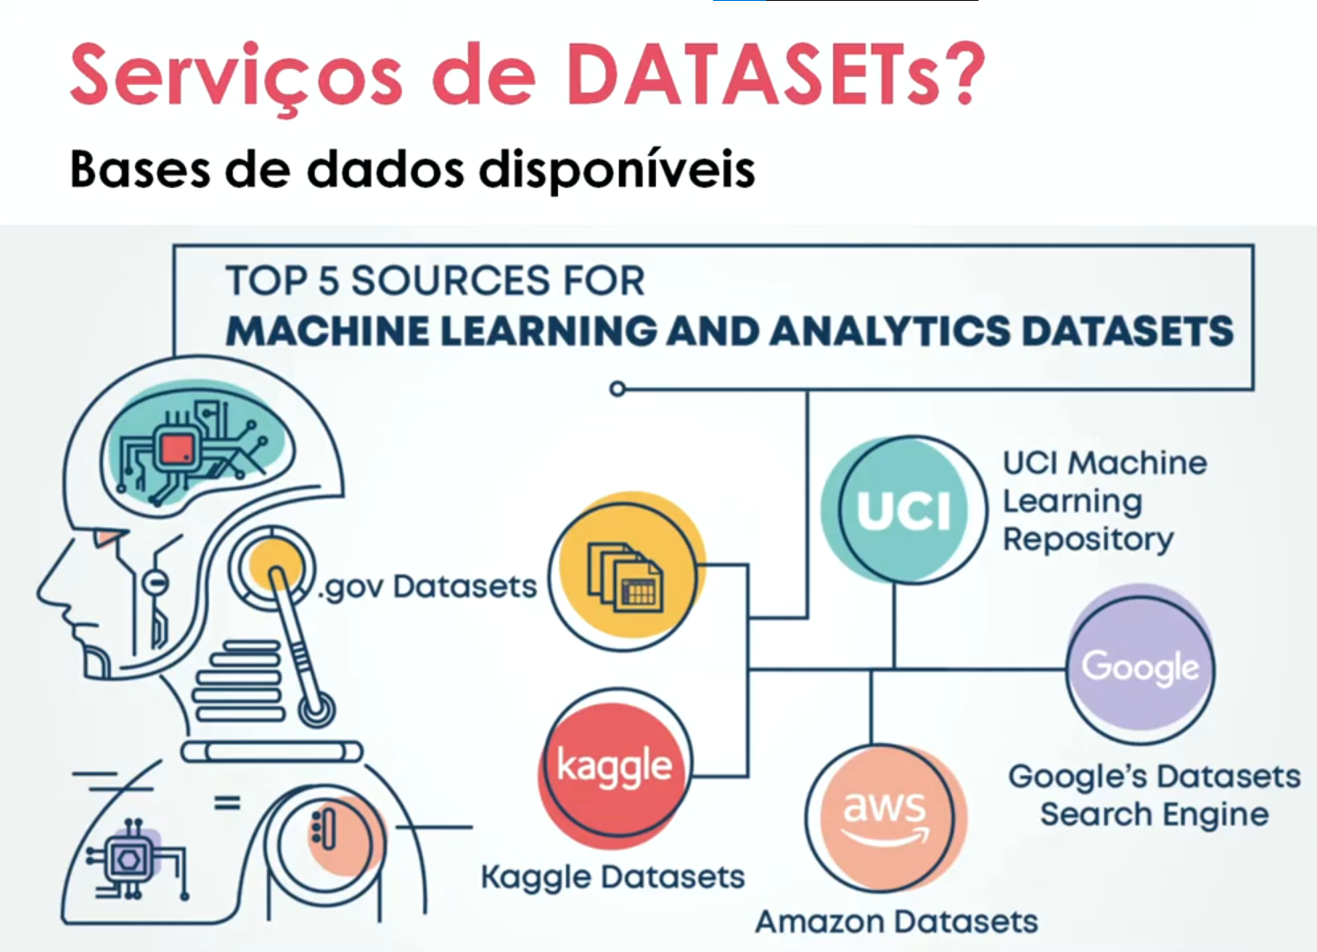

LINGUAGENS PARA ML

Paradigma: Visão do programador sobre a estruturação e execução do codgio

Paradigma de programação imperativa: Relacionada com a nossa linguagem humana.]

Programação Logica: próxima da programação de computadores, utiliza portas logicas, muito utliada para processamento de linguagem natural e criar datasets

Programação Funcional: Focado para resolver problemas matemáticos

POO: Divide o problema em partes para fazer melhor a abstração

VARIAVEIS PARA ML

COMPLEXO - Normalmente é usado para cálculos geométricos. Possui parte real e imaginaria.

Ex: a = 5+2j print(complex(2, 5))

Python Trabalha com arquivos do tipo tensor, uma imagem com uma padrão numérico relacionado. Imagens em jpeg, png podem não apresentar o mesmo desempenho .

NUMPY, SCPYPY, PANDAS, MATLIB, TENSORFLOW, THEANO, PYTORCH, KERAS

# MÉTODO split(): permite dividir o conteúdo da variável de acordo com as condições especificadas

TREINAMENTO NÃO SUPERVIONADO MODULO 3 :

N;ao diz o que [e e não recebe o feedback, funciona por meio da semelhança. O melhor momento para usar é quando eu ainda não tenho uma resposta pré-definida/ não há dados pré-existentes. Deixa que o algoritmo descubra e categorize os objetos.

K- MEANS realiza agrupamentos em CLASSIFICAÇÃO e CLUSTERRING que é uma identificação não tão detalhada.

Temos que definir um K que é o numero de clusters, as principais características que serão divididas.

Depois definimos ALEATORIAMENTE um centroide para cada cluster de menor distância.

A posição do centroide deve ser a média de posição de todos os pontos do cluster.

cL-> Centroid -> Dist obj ao centroide -> agrupamento baseada na mínima distancia

Após isso avaliação se os objetos estão no lugar correto.

AUTO MACHINE LARNING: Divide os clusters alimentando o sistema supervisionada permitindo o algoritmo funcionar sozinho.

Quando as amostras não se encaixam em nenhum cluster devemos criar um novo k

SPV=

Controle em malha aberta: Sem observador

Controle em malha fechada: Com observador

CLASSIFICAÇÃO: Valores limitados

Mapeia a entrada por Rotulos não tem valor intermediário

REGRESSÂO : Valores contínuos

Mapeamento de acordo com o valor dos dados.

Aprendizado por reforço: Atribui recompensa ou punição de acordo com a assertividade.

Reune caracteristics o não supervisionado

ALGORITMO BACKPROPAGATION:

Aprende um conjunto pré-definido de pares de exemplos de entrada/saída em ciclos de propagação/adaptação.

Aprendizado por reforço

Compomemtes:

Agente: Aquilo que interage com o ambiente e outros agentes

AÇÃO: Todos os movimentos possíveis que um agente pode fazer

ESTADO: Situação concreta e imediata em que o agente se encontra

RECOMPENSA: Feedback pelo qual medimos o sucesso ou fracasso de determinada ação do agente.

Estimativa da função Q(s,a) que consiste da recompensa total que o agente espera receber seguindo a politica de tomada decisões.

PRATICA

Deep Q-learning: Coloca imagem e o alogrutini avalia a resoiosta da rede e vai ranquwar a resposta. Quanto mais próxima de 0 é melhor

Quem gera a resposta é o algoritmo de Deep Learn e quem avalia a resposta é o algoritmo de Q-Learn

NÃO EXISTE ajustre de pesos.

Eu recebo os valores de Q e ponho na equação L= SIGMA (Q-Target – Q) ² eu recebo o valor de erro e esse valor vai gerar uma nova iteração

ALGORITMO DE REGRESSÃO

REGRESSÂO LINEAR: Prever resultados em dados históricos

Traçada uma linha para ver a relação entre dados de duas ou mais variáveis. O resultado sempre será um dado numérico.

Algoritmos supervisionados usado para estimar o valor de algo baseado em uma série de outros dados históricos, olhando para o passado podemos prever o futuro.

Input -> Interpretação -> Aplicação do algoritmo -> Processamento -> Output.

RGL Simples: Apenas um variável indepependete (X) para fazermos a predição

Função linear de 1°grau(reta) f(x)=ax+b y=ax+b

Coeficientes em função do 1°:

Os algoritmos de RGL utilizam o Método dos Mínimos Quadrados(MMQ).

Deve ser utilizado quando se tem uma boa correlação linear entre os dados, quando a associação entre os dados pode ser definido com uma reta.

F(x) = w0 + w1 * x1

w0 representa o ponto inicial da reta e w1 a inclinação da reta, ou seja, o quanto essa variável cresce conforme o tempo passa.

Correlação: Medida estatística que calcula a associação entre os pontos.

Correlação linear de Pearson: Mede a correlação linear entre a nuvem de pontos. O resultado varia entre -1(Perfeita negativa) e 1(Perfeita Positiva), 0 (Não tem correlação linear.

RGL Multipla: Varias variáveis indepependete (X) para fazermos a predição

CLASSIFICACO X REGRESSAO

Classifica o tipo, diferenciação mais precisa sobre o problema de forma binaria. Separa em classes categóricas.

Regressão um conjunto de valores contínuos. Distingue os dados em valores reais contínuos em função do tempo

EXTRAÇÂO DE FEATURES

Escolher as características fundamentais

A rede define automaticamente extrai características e define quais serão importantes automaticamente.

Infelizmente elas ficam dentro de uma caixa preta (no caso de imagens) o que não permite que saibamos as características consideradas importantes.

REDUÇÃO DE DIMENSIONALIDADE:

- Perca de informações – Processamento.

* Classificar objetos por meio de uma base de conhecimento;
* Detectar objetos por meio de suas formas e cores;
* Processar imagens para evidenciar regiões de interesse;

Utilizamos 255 tons de cinza para usar apenas uma matriz na representação de uma imagem

Imagens coloridas utilizam 3 matrizes RGB e custam o triplo de uma matriz em tons de cinza.

METODOS DE VALIDAÇÃO

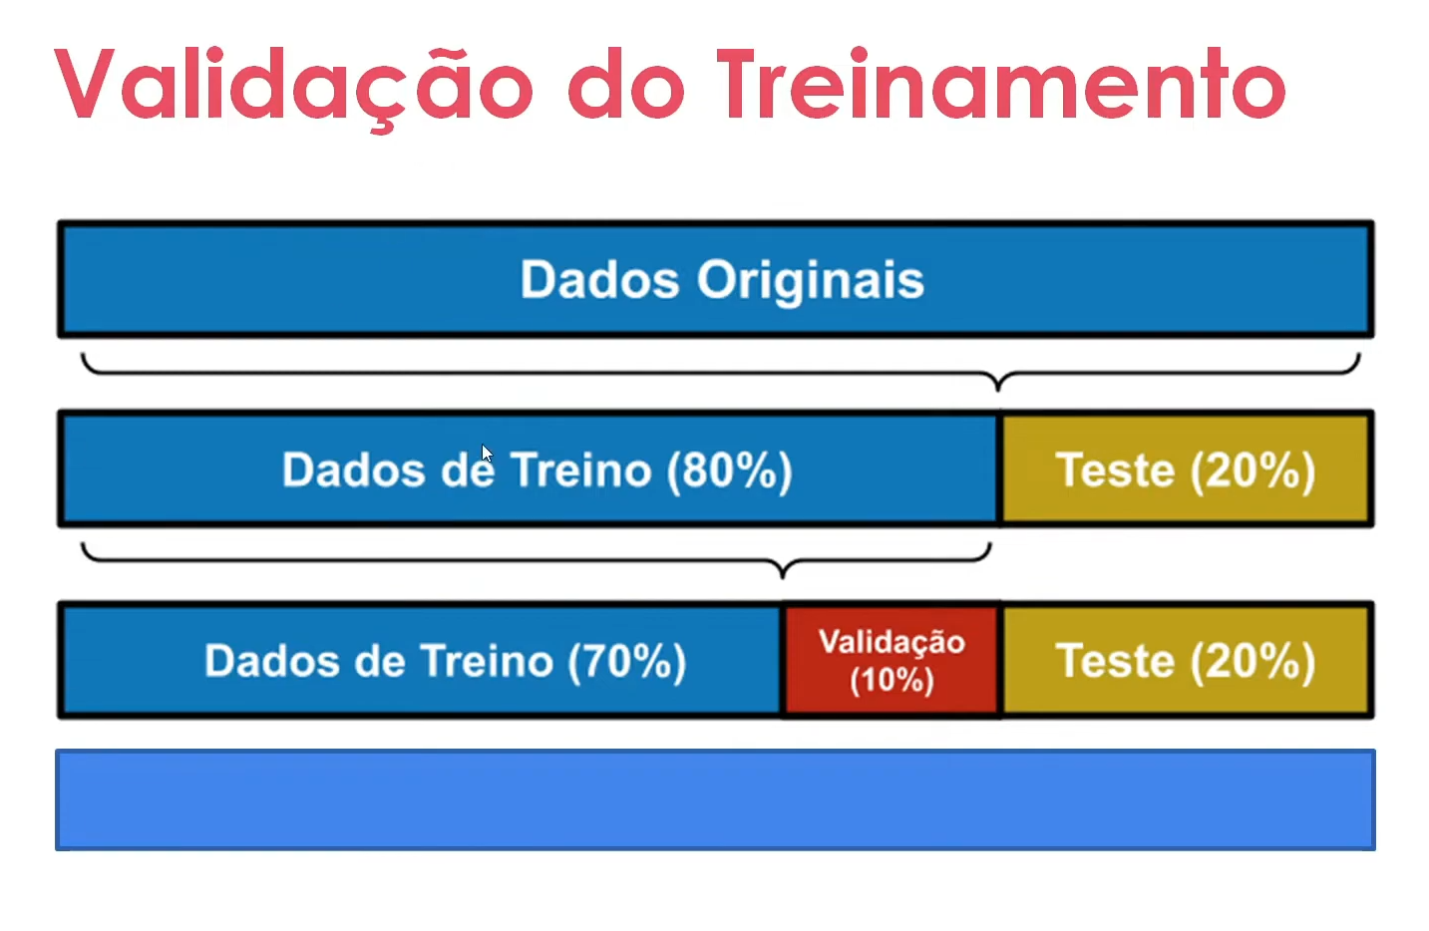

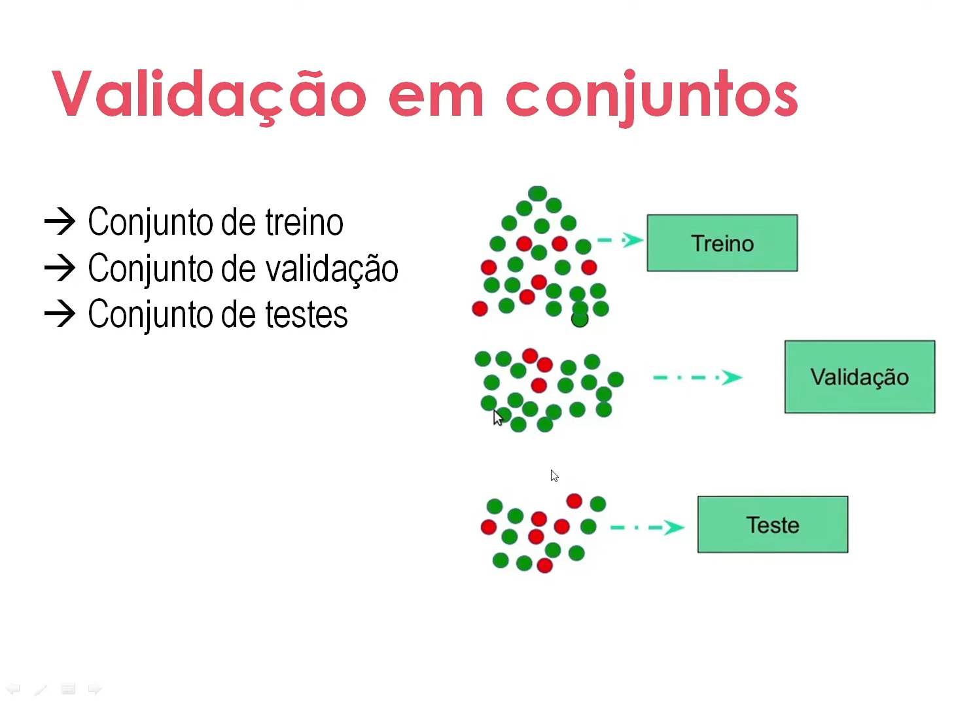

OverFitting: O algoritmo apenas decorou as informações e não aprendeu. Ocorre quando passamos exatamente os mesmo dados de treino e teste.

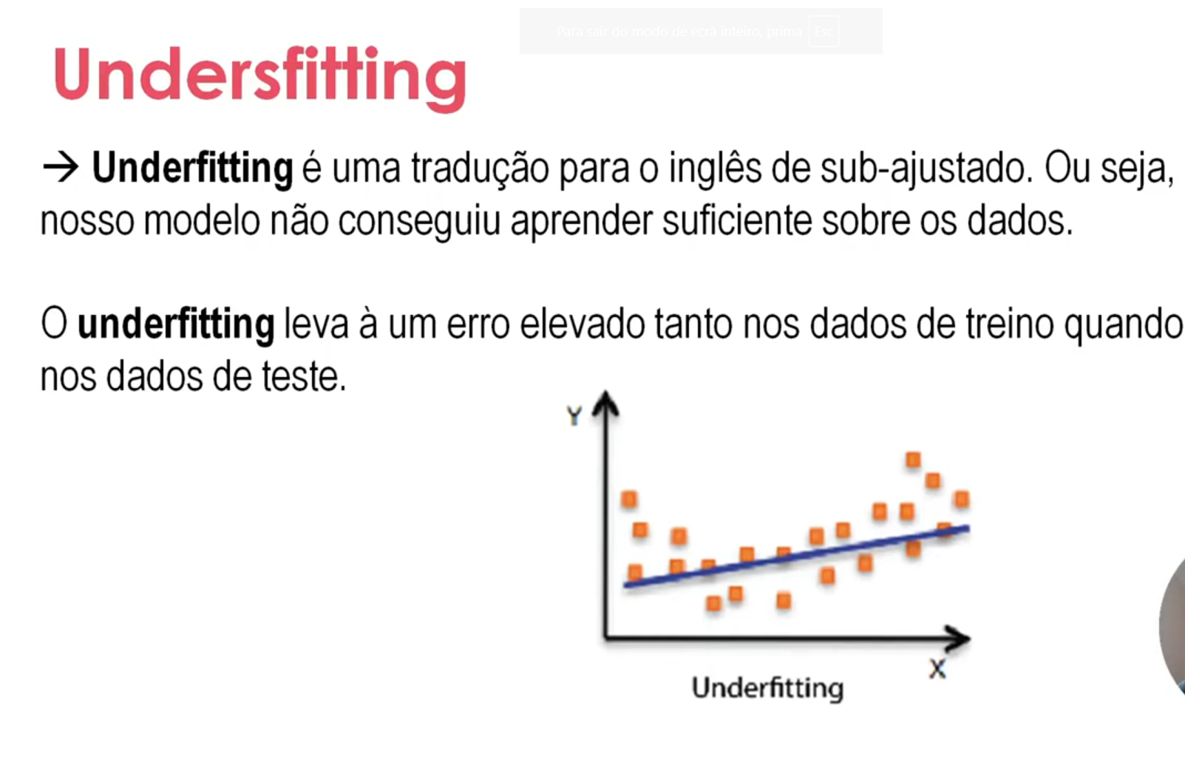

Ex: muitas imagens de uma classe e poucas de outra, ou poucas iterações

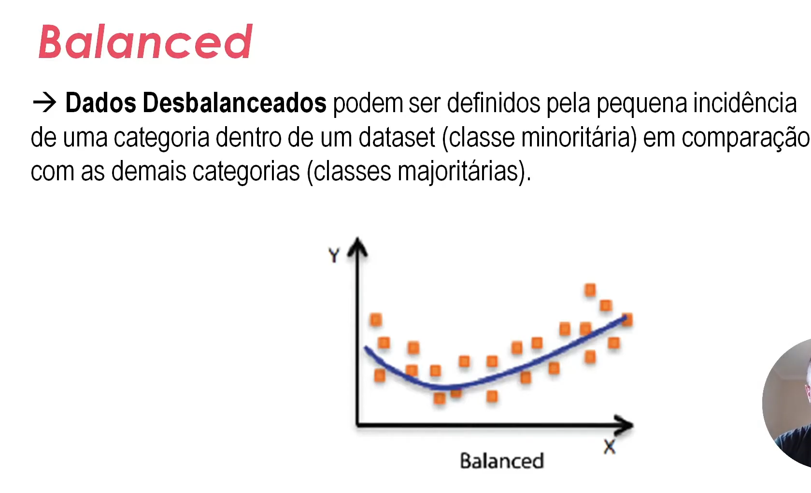

Ex: Muito de uma classe e pouco de outra

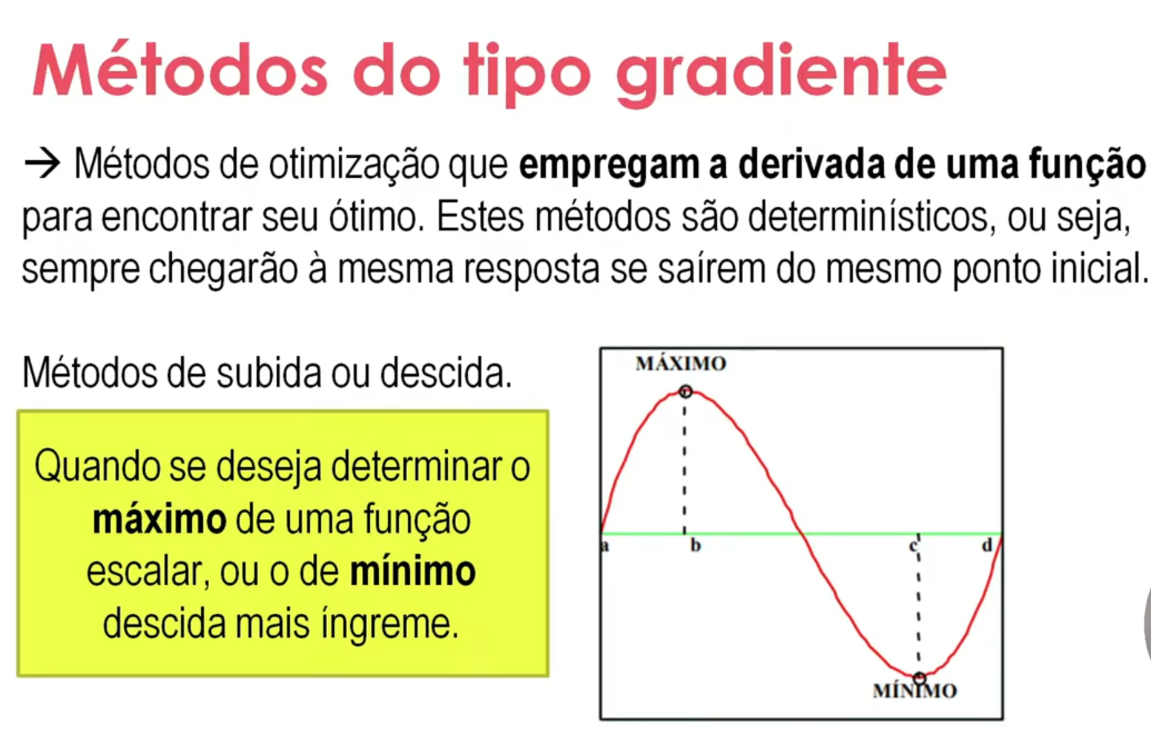

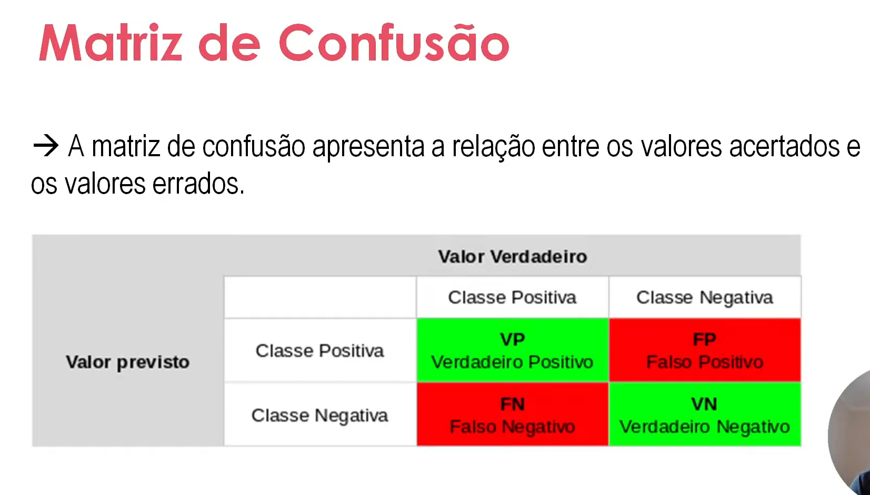

Input: Gato

C

|  |  |  |  |
| --- | --- | --- | --- |
| Input |  | CL | CN |
| Dog | Class P | Cat | FP:Out: This a cat |
| Dog | FN:Is not a Dog |  | VN: Out This dog isn’t a cat |

Verd positivo: entra gato sai gato

Verd negativo: Entra gato sai !dog

Falso positivo: Entra gato sai dog

Falso negativo: Entra gato sai !cat

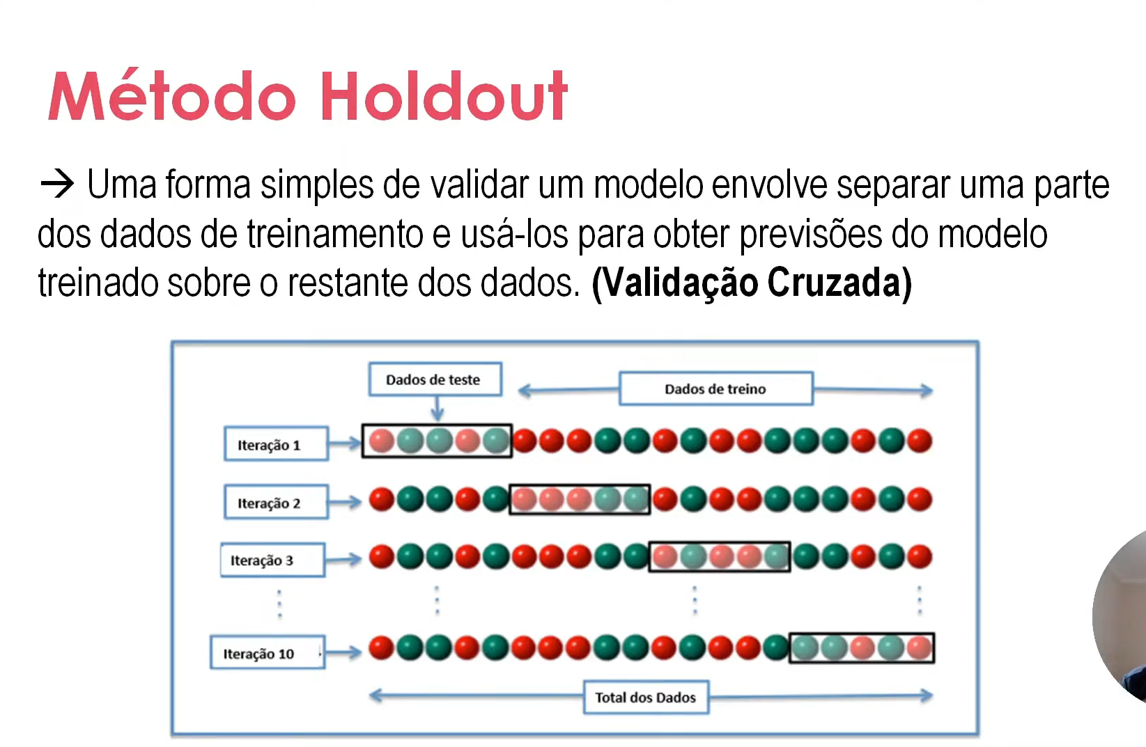

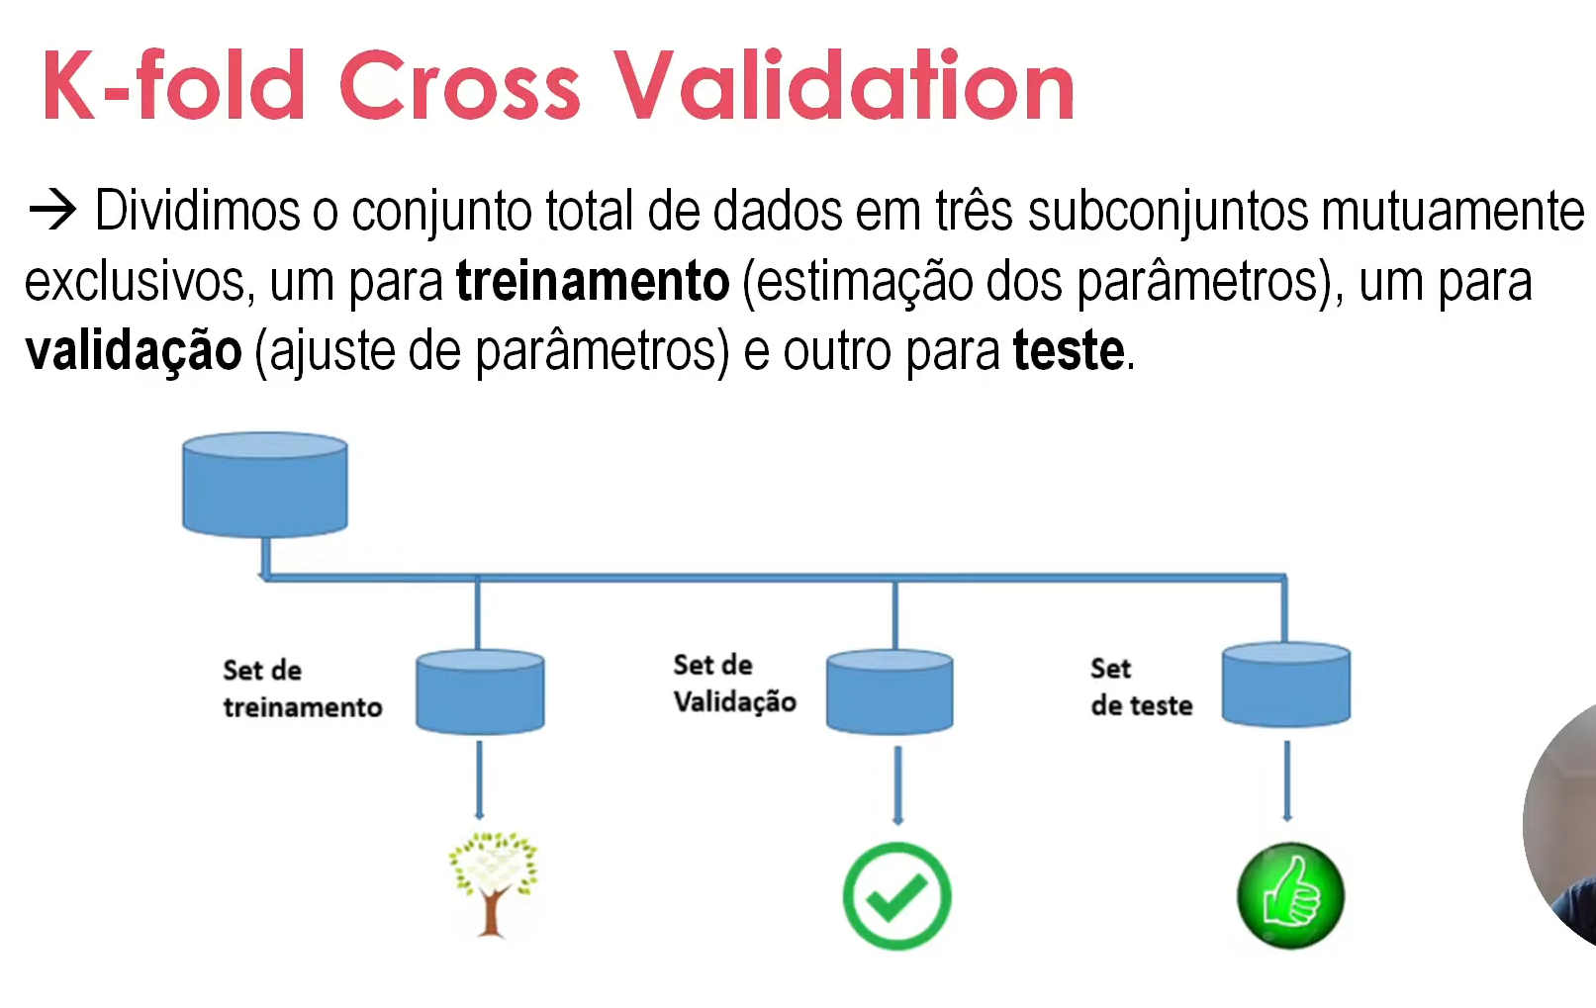

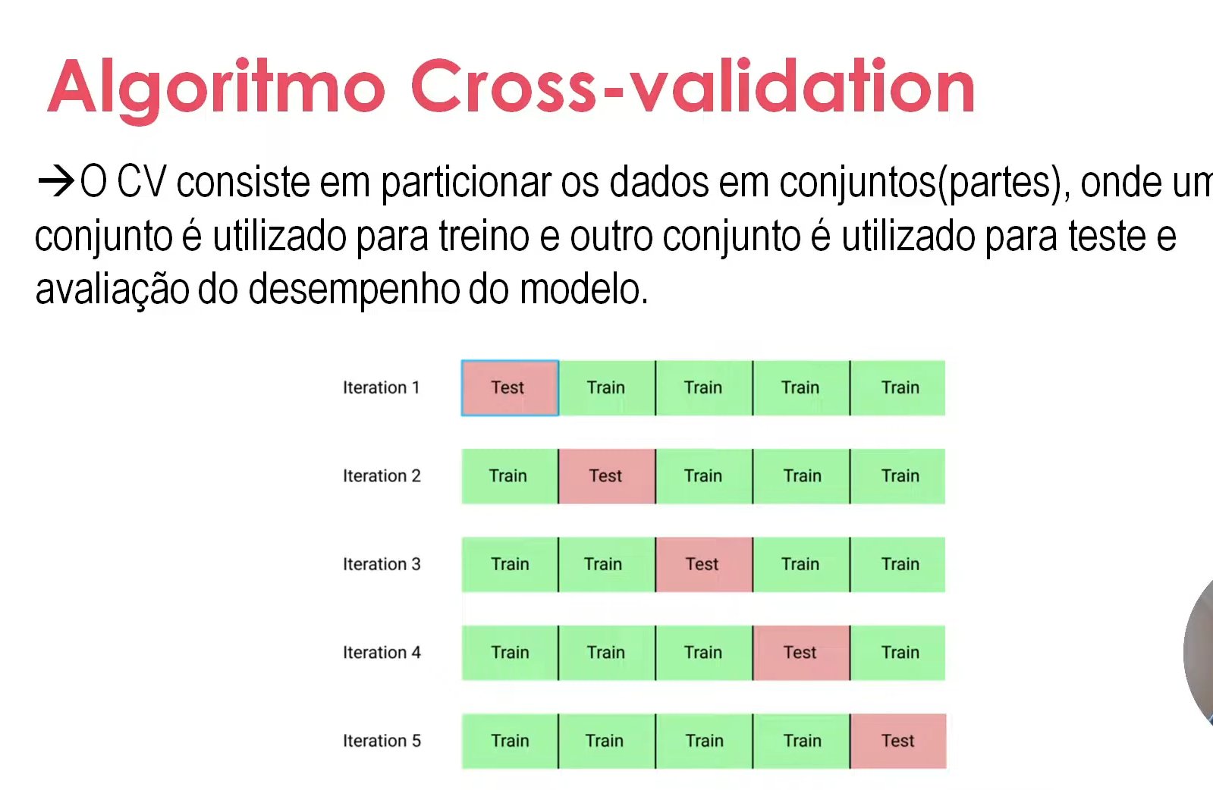

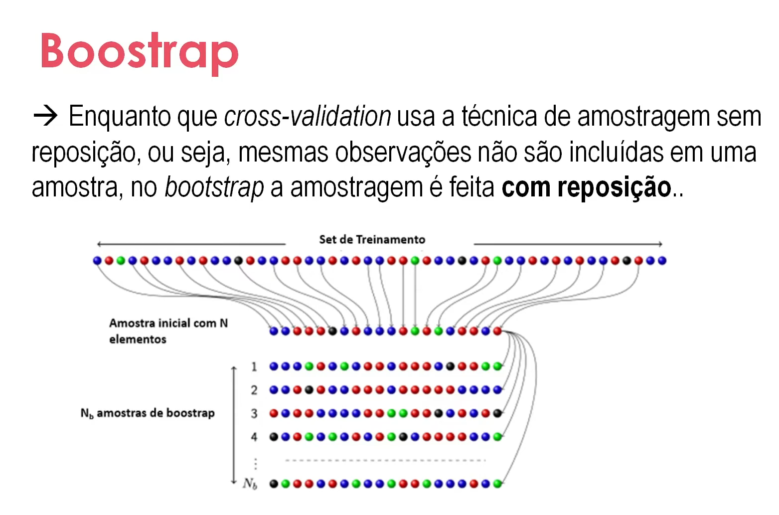

INTRODUÇÃO a METODOS DE OTIMIZAÇÂO

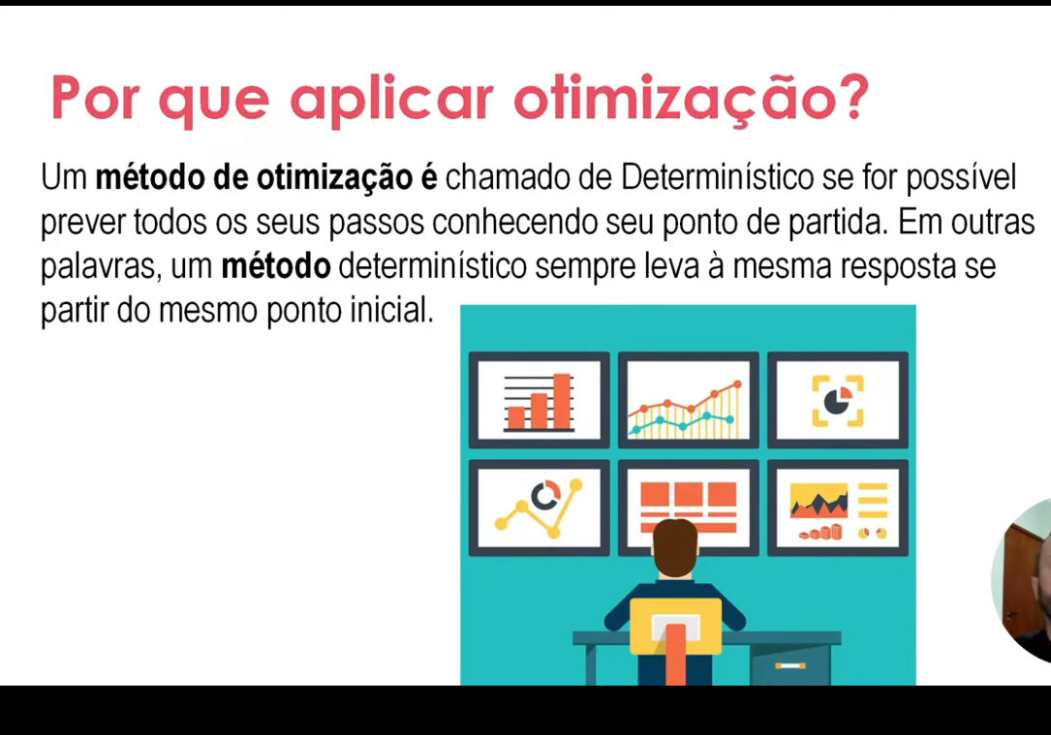

1° Mapeamos as etapas do modelo.

2° Identificar os pontos a serem melhorados

3° Implementação das melhorias

Comece sempre pelos pontos críticos

DATA ARGUMENTATION: pegar uma imagem movimenta-la por diferentes ângulos

4° Monitorar resultados

PILARES DA OTIMIZAÇÃO:

Conjunto de procedimentos que buscamos para maximizar ou minimizar alguma função.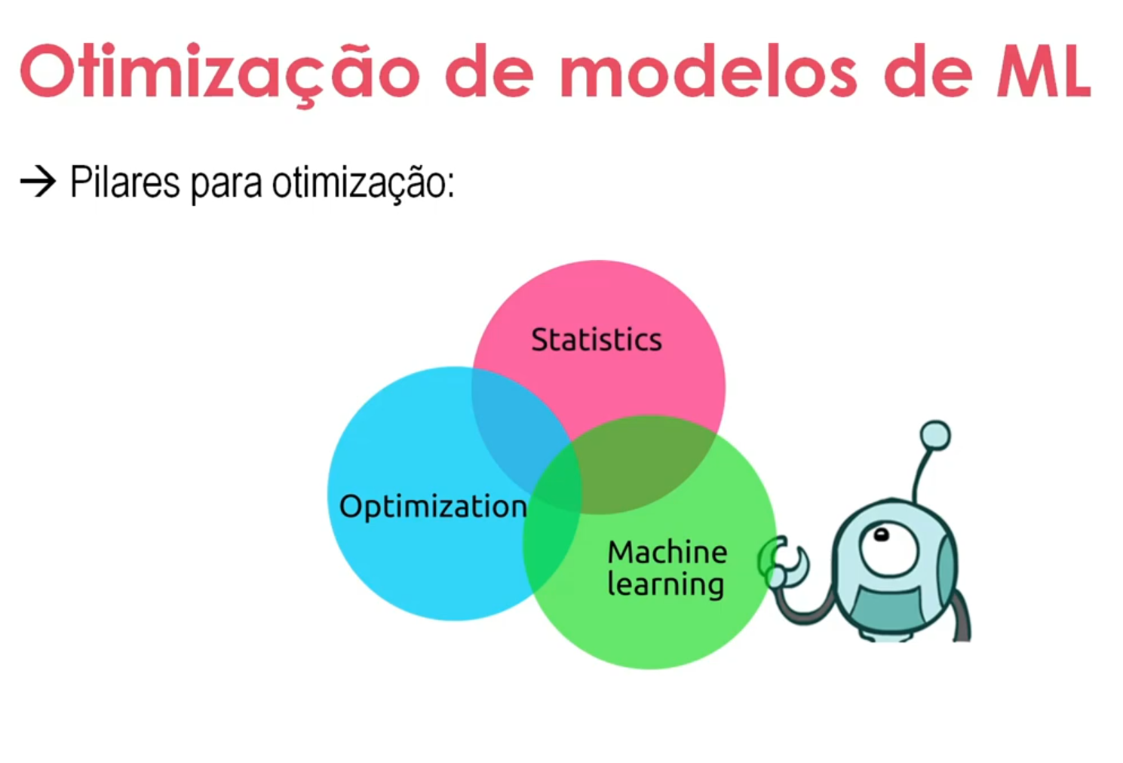

Lógica Fuzzy: Lógica Multivalorada, os valores variam de 0 a 1, Talvez, Sim, Não. Depende do conjunto e ponto de vista dos envolvidos.

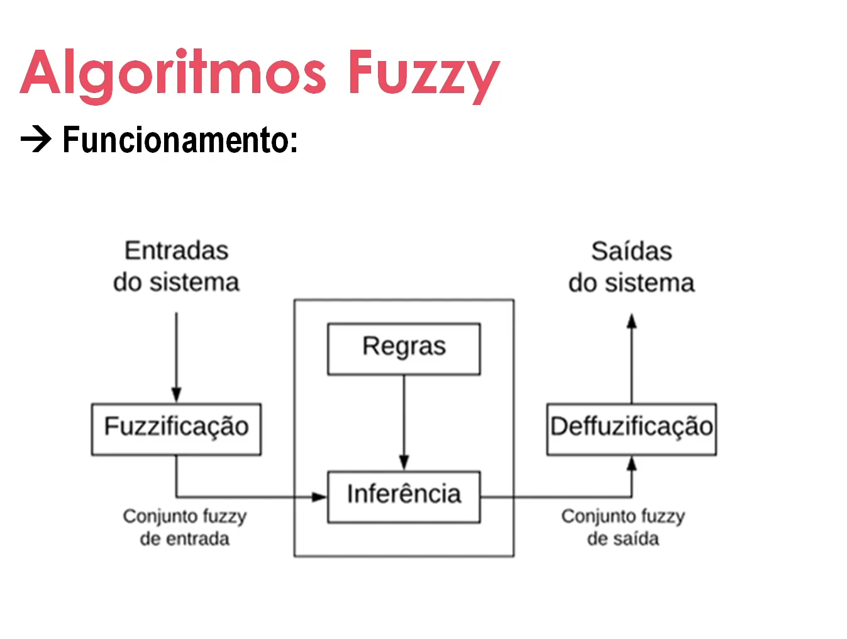

Fuzzificação: pegar o valor e colocar em conjunto para representar esse valor por meio de um conjunto.

Deffuzifição: Pegar o valor do conjunto e transforma-lo em valor numérico.

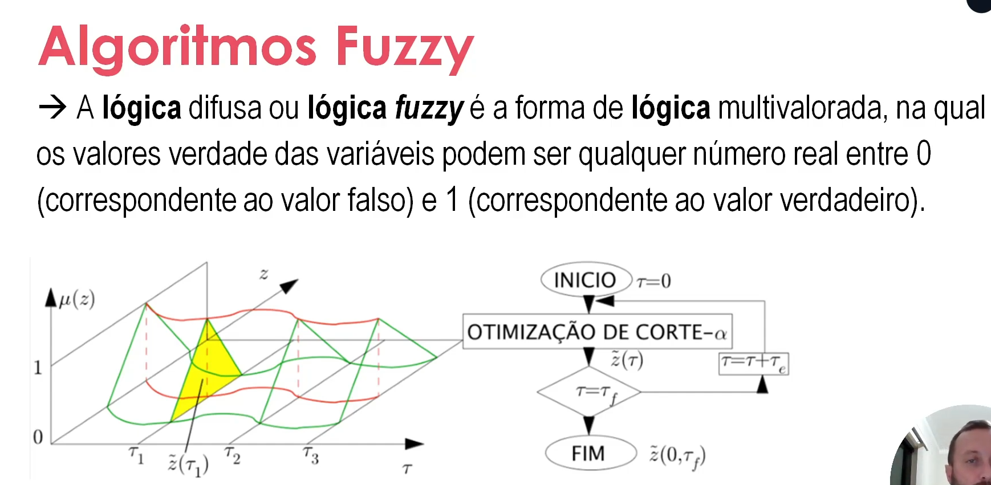

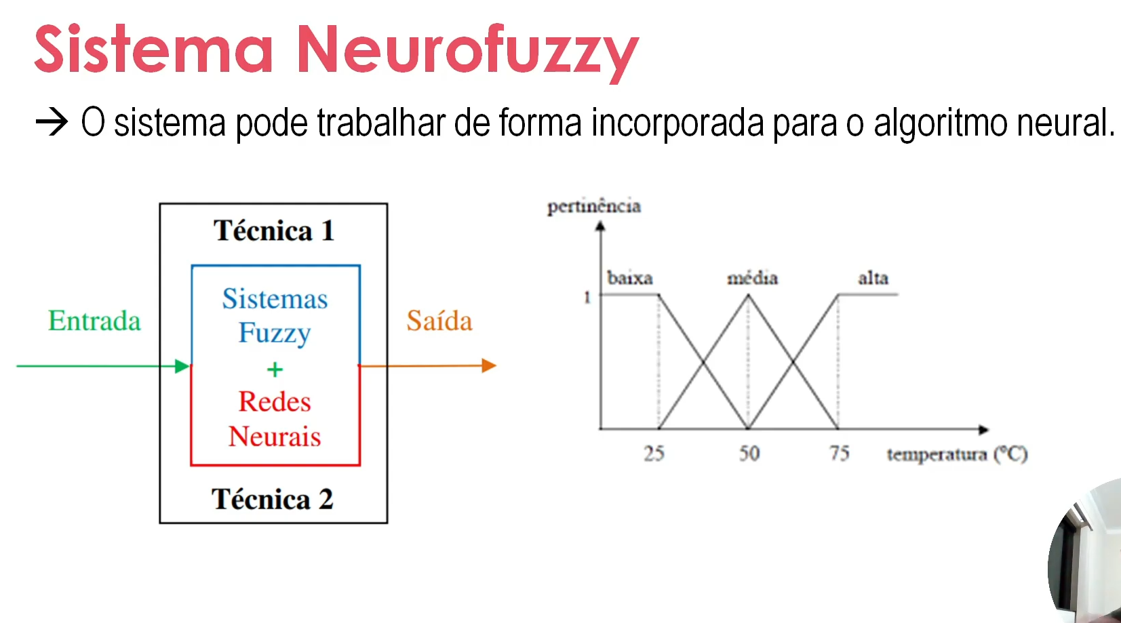

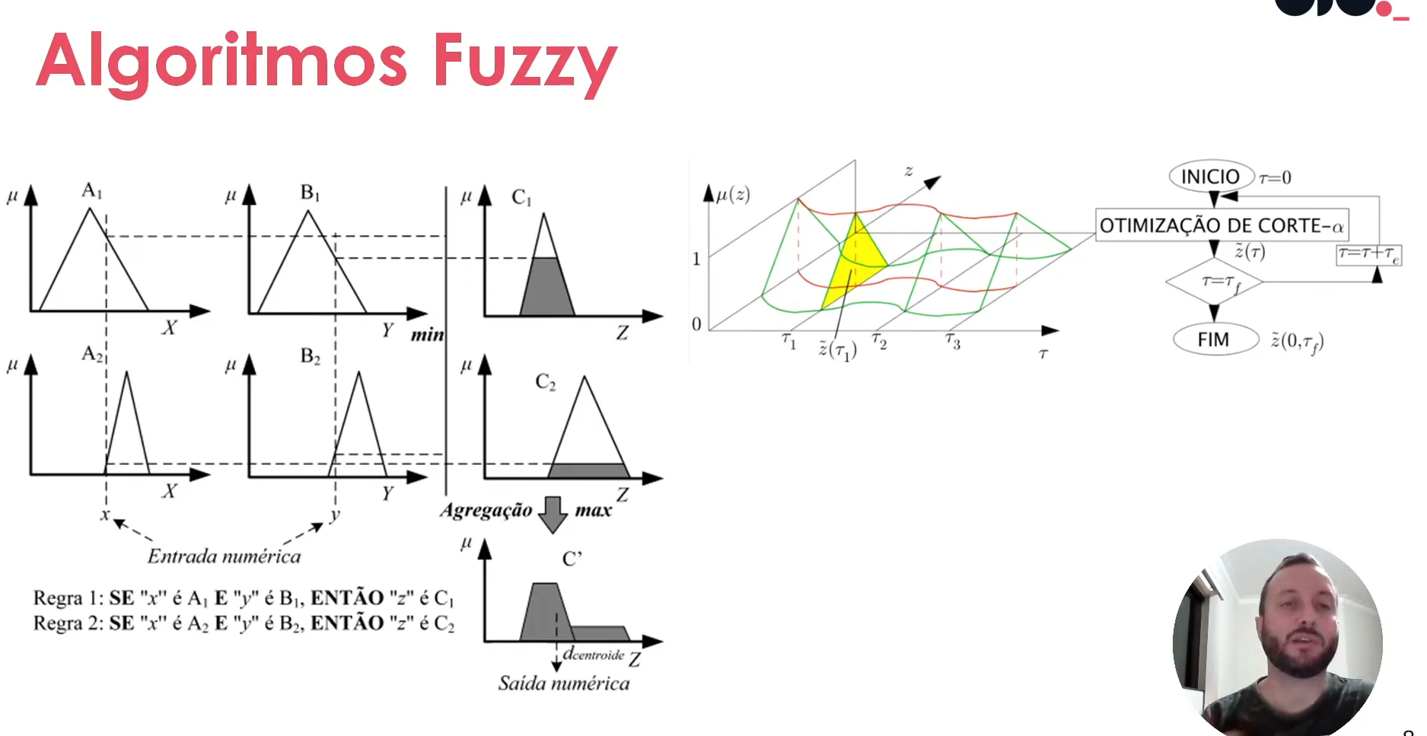

Otimização de corte, eu sei o que cada valor representa dentro de cada conjunto.

OTIMIZAÇÂO EM HIPERPARÂMETROS]

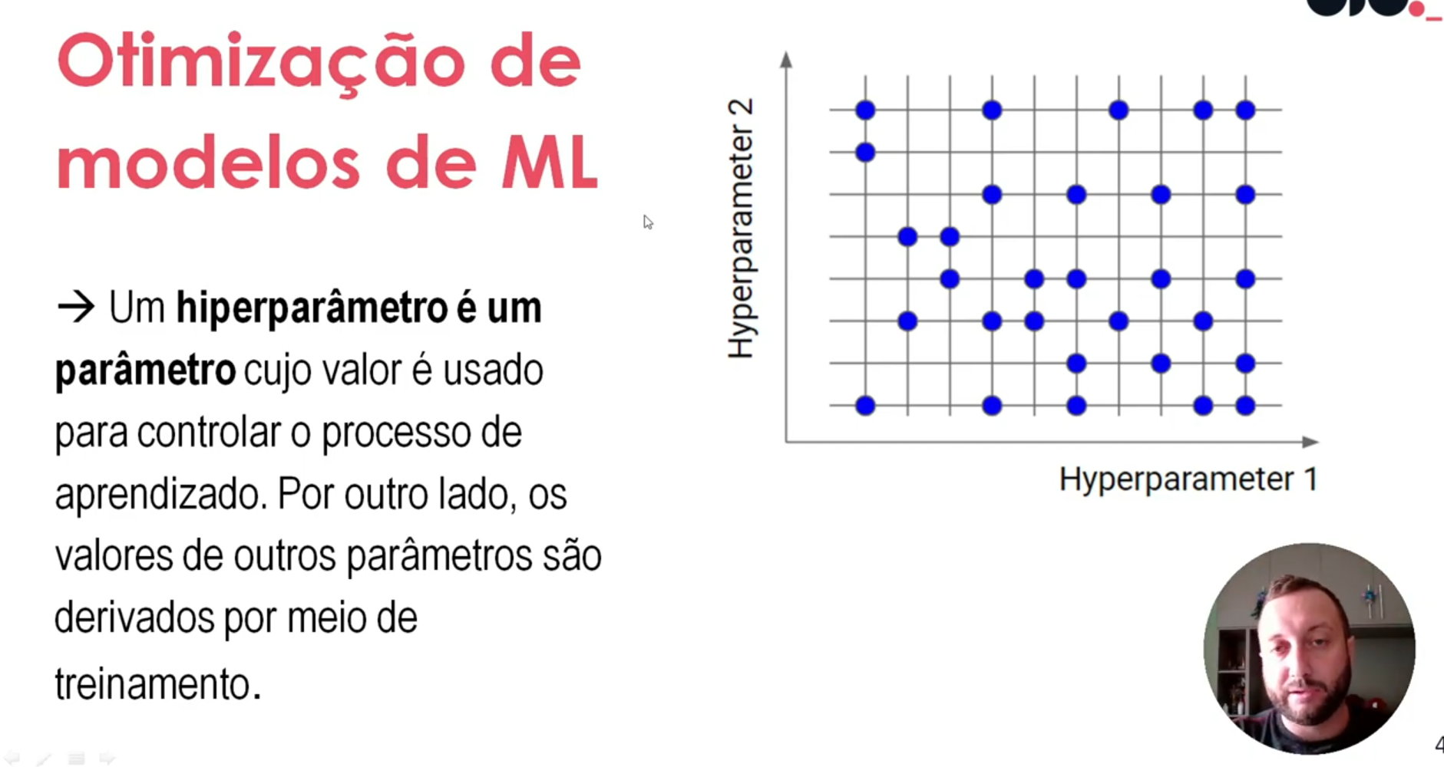

Hiperparametro é um parâmetro utilizado para controlar o processo de aprendizado. Os outros parâmetros surgem por treinamento e são ajustados diretamente pelo processo de aprendizado e influenciam na performance do algoritmo.

HIPER: Métrica de performance de regressão

Número de neurônios de uma camada